Лекция 2. Виды компьютерной графики

Выделяют три вида компьютерной графики: растровую, векторную и фрактальную. В растровой графике основным элементом изображения является пи́ксель (англ. pixel – наименьший логический элемент двумерного цифрового изображения, или элемент матрицы дисплеев, формирующих изображение), в векторной – линия (прямая или кривая). Во фрактальной геометрии (от лат. fractus, «сломанный, разбитый») – это бесконечно самоподобная геометрическая фигура, каждый фрагмент которой повторяется при уменьшении масштаба. Также в отдельный, четвертый, вид графики часто выделяют и 3D- или трёхмерную графику. От двухмерной она отличается тем, что подразумевает построение проекции трехмерной модели сцены (виртуального пространства) на плоскость.
Наряду с видом графики различают способ визуализации. Наиболее известны также как и виды компьютерной графики, два способа визуализации: растровый и векторный. Первый используется в таких графических устройствах, как дисплей, телевизор, принтер; второй – в векторных дисплеях, плоттерах. Чаще способ визуализации не совпадает с видом графики, для их совмещения требуется конвертация, их вообще надо различать. В частности смешение геометрического моделирования с процессом вывода изображения на экран может привести к выводу о тождественности геометрической модели и ее аксонометрической проекции, или о том, что в основе трехмерной графики лежит метод проецирования.

- Координатный метод в компьютерной графике

Без преувеличения координатный метод можно охарактеризовать как основной метод компьютерной графики. В координатах задают положение и форму всех геометрических объектов и выполняют их преобразования. В компьютерной графике задействованы все известные из аналитической геометрии координаты – всевозможные прямолинейные и криволинейные, предусмотрены самые широкие возможности по использованию координат.
Привычный аппарат декартовых координат, не подходит для решения некоторых важных задач в силу следующих соображений:
а) в декартовых координатах невозможно описать бесконечно удаленную точку. А многие математические и геометрические концепции значительно упрощаются, если в них используется понятие бесконечности;
б) с точки зрения алгебраических операций, декартовы координаты не позволяют провести различия межу точками и векторами в пространстве;
в) невозможно использовать унифицированный механизм работы с матрицами для выражения преобразований точек;
г) декартовы координаты не позволяют использовать матричную запись для задания перспективного преобразования (проекции) точек.
Для решения этих проблем используются однородные координаты (введены Плюккером в качестве аналитического подхода к принципу двойственности Жергонна-Понселе). Однородные координаты – мощный математический инструмент, связанный с определением положения точек в пространстве и находящий свое применение в различных разделах компьютерной графики – геометрическом моделировании, визуализации, машинном зрении и т.д. Однородные координаты явно или неявно используются в любом графическом пакете.
У однородных координат на плоскости есть простая геометрическая интерпретация. Преобразование из однородных координат (x,y,z) в евклидовы (x/z,y/z,1) эквивалентно проекции точки на плоскость z=1 вдоль линии, соединяющей точку с началом координат.
К координатам может быть применено двумерное и трехмерное аффинное преобразование: повороты вокруг координатных осей, отражения относительно координатных плоскостей, перенос и композиция преобразований.

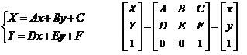
Общий вид аффинного преобразования на плоскости имеет вид:
где (x, y) – двумерная система координат, (X, Y) – координаты старой СК в новой системе координат, A, B, C, D, E, F – константы.
Важнейшей операцией при визуализации трехмерной графики является проектирование (мат.). Проектирование – это преобразование, ставящее в соответствие точкам трехмерного пространства точки на некоторой плоскости, называемой картинной.
В компьютерной графике используются два основных вида проектирования: параллельное и перспективное. Как произвольное аффинное преобразование, так и параллельное и перспективное проектирование могут быть записаны при помощи матриц однородных преобразований. Для сравнения приводим матрицы канонического уравнения параллельного проектирования, осуществляемого на плоскость Oxy вдоль оси Oz и канонического уравнения перспективного проектирования:

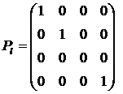

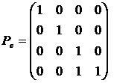

Обращает на себя внимание, насколько схожи в плане сути и трудоемкости вычисления для получения параллельной и перспективной проекций в программах компьютерной графики, настолько же не похожи, особенно по трудоемкости, построения при ручном построении.

- Геометрические объекты

Автоматическое получение графиков функций было едва ли не первым практическим применением машинной графики. При описании геометрических объектов используются такие математические объекты и их свойства как прямые и плоскости, кривые линии, двухмерные кривые, поверхности, кривизна линий на поверхности, криволинейные координаты. Все эти вопросы всесторонне разработаны и подробно освещены в курсе аналитической геометрии. Можно говорить о том, что компьютерная графика в части описания геометрических объектов имеет в лице аналитической геометрии готовый к использованию математический аппарат.
Графики функций обычно представляют собой кривые линии. Поставим обратный вопрос: всякая ли кривая линия будет графиком некоторой функции. Стоит ли считать функцией окружность, если это контур детали или граница отверстия.
Функции обычно рассматривают однозначные, т.е. такие когда одному значению аргумента соответствует одно значение функции. Но этим свойством не обладает даже окружность. С другой стороны, и окружность и различные другие линии имеют свое аналитическое выражение, их уравнения записываются в различных формах.
В компьютерной графике могут решаться системы линейных и нелинейных уравнений. Это позволяет определять точки пересечения линий, линии и поверхности, построение линий пересечения поверхностей и другие вычисления.
Мы рассмотрели вычерчивание кривых линий и графиков функций, задаваемых уравнениями в явном и неявном виде при работе с растровой графикой.

Способы визуализации
- Основы графического представления информации при работе с векторной графикой

Двумерное пространство

Вычисление в плоскости не представляет труда и основаны на понятиях планиметрии и аналитической геометрии.

Основные операции

- Преобразование координат пространства в координаты экрана дисплея.
Одна из особенностей геометрического моделирования состоит в том, что она позволяет пользователю работать в своем собственном пространстве, не заботясь о последующем представлении информации на экране.
Для связи пространств пользователя и экрана в них выделяются окна прямоугольной формы, края которых параллельны координатным осям. Переход от одного пространства к другому состоит в определении соотношения между точками с координатами $\left(x_{п}, y_{п}\right)$ в окне пользователя и $\left(x_{э}, y_{э}\right)$ в окне экрана.

2. Поиск пересечений
Окно пользователя определяется координатами нижнего левого $\left(x_{\text{пн}}, y_{\text{пн}}\right)$ и верхнего правого $\left(x_{\text{пв}}, y_{\text{пв}}\right)$ углов, окно экрана – аналогично $\left(x_{\text{эн}}, y_{\text{эн}}\right)$, $\left(x_{\text{эв}}, y_{\text{эв}}\right)$.
Из очевидных соотношений

$\frac{x_{э}−x_{\text{эн}}}{x_{\text{эв}}−x_{\text{эн}}}=\frac{x_{п}−x_{\text{пн}}}{x_{\text{пв}}−x_{\text{пн}}}$, $\frac{y_{э}−y_{\text{эн}}}{y_{\text{эв}}−y_{\text{эн}}}=\frac{y_{п}−y_{\text{пн}}}{y_{\text{пв}}−y_{\text{пн}}}$,

можно получить выражение для связи координат

$x_{э}={\text{Ax}}_{п}+B$, $y_{э}=A^{'}y_{п}+B^{'}$,

$x_{п}={\text{Сx}}_{э}+D$, $y_{п}=С^{'}y_{э}+D^{'}$

Прямая на плоскости

Общее уравнение прямой:
Ах + Ву + С = 0,
где – А и В не равны нулю одновременно.
Коэффициенты А и В являются координатами нормального вектора прямой (т.е. вектора, перпендикулярного прямой). При А=0 прямая параллельна оси ОХ , при В=0 прямая параллельна оси ОY.
При В≠0 получаем уравнение прямой с угловым коэффициентом.

Уравнение прямой с угловым коэффициентом:
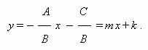
Уравнение прямой, проходящей через точку (х₀,у₀) и не параллельной оси OY, имеет вид:
у–у₀=m (x–х₀) ,
где m – угловой коэффициент, равный тангенсу угла, образованного данной прямой и положительным направлением оси ОХ. При А≠0, В≠0 и С≠0 получаем уравнение прямой в отрезках на осях:
Уравнение прямой в отрезках на осях:
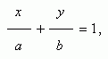
где a=–C/A, b=–C/B. Эта прямая проходит через точки (a,0) и (0, b), т.е. отсекает на осях координат отрезки длиной a и b.
Уравнение прямой, проходящей через две различные точки (х₁,у₁) и (х₂,у₂):
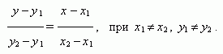
Параметрическое уравнение прямой, проходящей через точку (х₀, у₀) и параллельной направляющему вектору прямой (a, b):
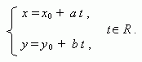
Условие параллельности прямых:
1) для прямых Ах+Ву+С=0 и Dх+Eу+F=0: AE–BD=0,
2) для прямых у=m x+k и у=p x+q: m=p.

Условие перпендикулярности прямых:
1) для прямых Ах+Ву+С=0 и Dх+Eу+F=0: AD+BE=0,
2) для прямых у=m x+k и у=p x+q: mp=–1.

Расстояние между двумя точками (x₁, y₁) и (x₂, y₂):
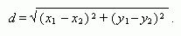
Расстояние от точки (х₀, у₀) до прямой Ах+Ву+С=0:
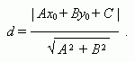
Расстояние между параллельными прямыми
Ах+Ву+С=0 и Dх+Eу+F=0:
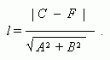
Угол α между прямыми:
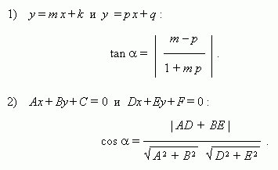

Построение правильного n-угольника

Допустим перед нами поставлена задача – построить правильный n-угольник. Правильным многоугольником считается тот, у которого все углы равны и все стороны равны.
Алгоритм очень прост. Центральный угол окружности составляет 360º.
1. Делим 360º на n равных частей.
2. Проводим лучи до пересечения с окружностью.
3. Соединяем точки пересечения.
Полученный многоугольник является правильным n –угольником.
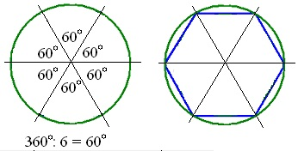
Следующий алгоритм построения правильных многоугольников основан на свойствах описанной окружности около правильного многоугольника и вписанной в правильный многоугольник.
Теорема 1. Около любого правильного многоугольника можно описать окружность, и притом только одну.
Теорема 2. В любой правильный многоугольник можно вписать окружность, и притом только одну.
Следствие 1. Окружность, вписанная в правильный многоугольник, касается сторон многоугольника в их серединах.
Следствие 2. Центр окружности, описанной около правильного многоугольника, совпадает с центром окружности, вписанной в этот многоугольник
Для построения правильных n–угольников при n › 4 обычно используется окружность, описанная около многоугольника.

- Определение точки пересечения двух отрезков

Пусть даны два отрезка. Первый задан точками P₁(x₁;y₁) и P₂(x₂;y₂). Второй задан точками P₃(x₃;y₃) и P₄(x₄;y₄)
.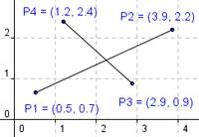
Взаимное расположение отрезков можно проверить с помощью векторных произведений:
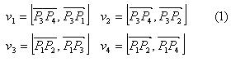
Рассмотрим отрезок P₃P₄ и точки P₁ и P₂.
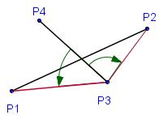
Точка P₁ лежит слева от прямой P₃P₄, для нее векторное произведение v₁>0, так как векторы положительно ориентированы.Точка P₂ расположена справа от прямой, для нее векторное произведение v₂ < так как векторы отрицательно ориентированы.
Для того чтобы точки P₁ и P₂ лежали по разные стороны от прямой P₃P₄, достаточно, чтобы выполнялось условие v₁v₂<0 (векторные произведения имели противоположные знаки).
Аналогичные рассуждения можно провести для отрезка P₁P₂ и точек P₃ и P₄.
Итак, если v₁v₂<0 и v₃v₄<0, то отрезки пересекаются.
Векторное произведение двух векторов вычисляется по формуле:

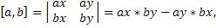

где: ax, ay – координаты первого вектора, bx, by – координаты второго вектора.

Уравнение прямой, проходящей через две различные точки, заданные своими координатами.

Пусть на прямой заданы две не совпадающие точки: P₁ с координатами (x₁;y₁) и P₂ с координатами (x₂; y₂). Соответственно вектор с началом в точке P₁ и концом в точке P₂ имеет координаты (x₂-x₁, y₂-y₁). Если P(x, y) – произвольная точка на прямой, то координаты вектора P₁P равны (x - x₁, y – y₁).
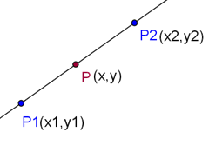

С помощью векторного произведения условие коллинеарности векторов P₁P и P₁P₂ можно записать так:|P₁P,P₁P₂|=0, т.е.
(x-x₁)(y₂-y₁)-(y-y₁)(x₂-x₁)=0
или
(y₂-y₁)x+(x₁-x₂)y+x₁(y₁-y₂)+y₁(x₂-x₁)=0.

Последнее уравнение переписывается следующим образом:
ax + by + c = 0, (1)
где
a = (y₂-y₁),b = (x₁-x₂),c = x₁(y₁-y₂) + y₁(x₂-x₁)

Итак, прямую можно задать уравнением вида (1).
Как найти точку пересечения прямых? Очевидное решение состоит в том, чтобы решить систему уравнений прямых:
ax₁+by₁=-c₁
ax₂+by₂=-c₂
Ввести обозначения:
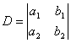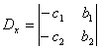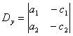

Здесь D – определитель системы, а D_{x},D_{y} – определители, получающиеся в результате замены столбца коэффициентов при соответствующем неизвестном столбцом свободных членов. Если D ≠ 0, то система уравнений прямых является определенной, то есть имеет единственное решение. Это решение можно найти по следующим формулам: x₁=D_{x}/D, y₁=D_{y}/D, которые называются формулами Крамера.

